Concours ARTS ET MÉTIERS ParisTech - ESTP - ARCHIMEDE
Épreuve de Mathématiques A PSI
Durée 3 h
Si, au cours de l'épreuve, un candidat repère ce qui lui semble être une erreur d'énoncé, d'une part il le signale au chef de salle, d'autre part il le signale sur sa copie et poursuit sa composition en indiquant les raisons des initiatives qu'il est amené à prendre.
L'usage de calculatrices est interdit.
Dans toute l'épreuve,
- $n$ est un entier naturel supérieur ou égal à 2 ,
- $M_{n}(R)$ désigne l'espace vectoriel des matrices à coefficients réels à $n$ lignes et $n$ colonnes,
- on identifiera la matrice $A∈M_{n}(R)$ et l'endomorphisme $f_{A}$ de $R^{n}$ canoniquement associé,
- $I_{n}$ est la matrice identité et $O_{n}$ la matrice nulle de $M_{n}(R)$.
Questions de Cours
- Donner la définition de deux matrices semblables.
Chacune des affirmations suivantes est-elle vraie ou est-elle fausse?
2.
On justifiera la réponse par une démonstration ou un contre-exemple en dimension adéquate.
2.1 Deux matrices semblables ont le même rang.
2.2 Deux matrices ayant le même rang sont semblables.
2.3 Deux matrices semblables ont le même déterminant.
2.4 Deux matrices ayant le même déterminant sont semblables.
2.5 Si $A∈M_{n}(R)$ vérifie $A^{2}+5A−6I_{n}=O_{n}$, alors $R^{n}=ker\left(A−I_{n}\right)⊕ker\left(A+6I_{n}\right)$.
2.6 Si $A∈M_{n}(R)$ vérifie $A^{2}+5A−6I_{n}=O_{n}$, alors $R^{n}=ker\left(A+I_{n}\right)⊕ker\left(A−6I_{n}\right)$.
2.7 Deux matrices semblables ont le même polynôme caractéristique.
2.8 Deux matrices ayant le même polynôme caractéristique sont semblables.
Problème
Soit $A∈M_{n+1}(R)$.
On appelle $a_{ij}$ le coefficient de $A$ situé sur la $i$-ième ligne et sur la $j$-ième colonne.
On suppose que pour tout couple $(i,j)∈\{1,…,n+1\}^{2}$, on a :
$$\left\{\begin{matrix}a_{ij}=0\text{ si }j=i \\ a_{ij}=i\text{ si }j=i+1 \\ a_{ij}=n−i+2\text{ si }j=i−1 \\ a_{ij}=0\text{ sinon }\end{matrix}\right.$$
Ainsi, par exemple, pour $n=5$ :
$$A=\left(\begin{matrix}0 & 1 & 0 & 0 & 0 & 0 \\ 5 & 0 & 2 & 0 & 0 & 0 \\ 0 & 4 & 0 & 3 & 0 & 0 \\ 0 & 0 & 3 & 0 & 4 & 0 \\ 0 & 0 & 0 & 2 & 0 & 5 \\ 0 & 0 & 0 & 0 & 1 & 0\end{matrix}\right)$$
Enfin, dans tout le problème, on note $E=R^{n+1}$.
Partie 1
On prend dans cette partie $n=2$ et on note $^{t}A$ la matrice transposée de la matrice $A∈M_{3}(R)$.
- Soit $B= ^{t}AA$. On trouvera $B$ de la forme : $B=\left(\begin{matrix}4 & 0 & ∗ \\ ∗ & 2 & ∗ \\ ∗ & ∗ & ∗\end{matrix}\right)$.
1.1 $B$ est-elle diagonalisable?
1.2 Démontrer, sans les calculer, que les valeurs propres de $B$ sont réelles, positives ou nulles.
1.3 Vérifier le résultat de la question précédente par le calcul des valeurs propres de $B$.
- Soit $C$ l'ensemble des points $M(x,y,z)$ de $R^{3}$ défini par :
$$2x^{2}+4xz+y^{2}+2z^{2}=1$$
2.1 Donner la nature de $C$ et ses éléments de symétrie.
2.2 Déterminer les intersections de $C$ avec chacun des trois plans d'équations $x=0,y=0$ et $z=0$, notées respectivement $C_{1},C_{2}$ et $C_{3}$.
2.3 Sur la feuille jointe à annexer à la copie, donner une représentation graphique de chacune de ces intersections et une allure de $C$.
3. Soit $p∈N$.
3.1 Déterminer le reste de la division enclidienne de $X^{p}$ par $X^{3}−10X^{2}+16X$
3.2 Justifier que $B^{3}−10B^{2}+16B=O_{n}$.
La matrice $B$ est-elle inversible? Si oui, déterminer son inverse.
3.3 Déterminer les réels $a_{p}$ et $b_{p}$ tels que:
$$∀p∈N^{∗}, B^{p}=a_{p}B^{2}+b_{p}B$$
3.4 Soit $T_{p}=\sum_{k=0}^{p}{ }\frac{1}{k!}B^{k}$.
Vérifier que: $∀p∈N,T_{p}$ est combinaison linéaire de $I_{n},B$ et $B^{2}$.
Déterminer $\lim_{p→+∞} T_{p}$.
Les résultats établis dans cette partie ne sont pas utiles pour traiter la suite du problème.
Partie 2
On prend dans cette partie $n=3$.
Soit $B=\left(e_{1},e_{2},e_{3},e_{4}\right)$ la base canonique de $E$ et $f$ l'endomorphisme de $E$ dont la matrice dans la base $B$ est $A$.
On rappelle que : $f^{0}=id_{E}$ et pour tout $k∈N,f^{k+1}=f^{k}of$.
- Pour tout $i∈\{0,1,2,3\}$, on pose $u_{i+1}=f^{i}\left(e_{1}\right)$. Montrer que la famille $U=\left(u_{1},u_{2},u_{3},u_{4}\right)$ est une base de $E$.
- Ecrire la matrice $M$ de $f$ dans la base $U$.
- Calculer le polynôme caractéristique de $f$.
- Déterminer les valeurs propres de $A$ et une base de chacun des sous-espaces propres de $A$. On choisira pour chaque vecteur propre, la première composante non nulle égale à 1 .
- Soient $K=\frac{1}{8}\left(\begin{matrix}1 & 1 & 1 & 1 \\ 3 & −1 & −1 & 3 \\ 3 & 1 & −1 & −3 \\ 1 & −1 & 1 & −1\end{matrix}\right)$ et $D=\left(\begin{matrix}3 & 0 & 0 & 0 \\ 0 & −1 & 0 & 0 \\ 0 & 0 & 1 & 0 \\ 0 & 0 & 0 & −3\end{matrix}\right)$
Existe-t-il une matrice $P∈{GL}_{4}(R)$ telle que $KAP=D$ ? Si oui, en déterminer une.
6. Déterminer toutes les fonctions $x,y,z$ et $u$ de la variable réelle $t$, de classe $C^{1}$ sur $R$ qui vérifient le système différentiel :
$$\left\{\begin{matrix}x^{′}(t)=y(t) \\ y^{′}(t)=3x(t)+2z(t) \\ z^{′}(t)=2y(t)+3u(t) \\ u^{′}(t)=z(t)\end{matrix}\right.$$
Partie 3
On rappelle que $n$ est un entier naturel supérieur ou égal à 2 et on note $E_{n}=R_{n}[X]$.
Soit $g$ l'application définie par :
$$∀Q∈E_{n},g(Q)=nXQ−\left(X^{2}−1\right)Q^{′}$$
où $Q^{′}$ désigne le polynôme dérivé du polynôme $Q$.
- Vérifier que $g$ est un endomorphisme de $E_{n}$ et donner sa matrice dans la base canonique $B_{c}=\left(1,X,X^{2},…,X^{n}\right)$ de $E_{n}$.
- Soit $\left(E_{λ}\right)$ l'équation différentielle :
$$\left(x^{2}−1\right)y^{′}(x)+(λ−nx)y(x)=0$$
où $λ$ est un réel quelconque.
2.1 Résoudre l'équation différentielle $\left(E_{λ}\right)$ pour $\left.x∈\right]−1,1[$.
On pourra remarquer que : $\frac{1}{x^{2}−1}=\frac{1}{2}\left(\frac{1}{x−1}−\frac{1}{x+1}\right)$
2.2 Discuter suivant les valeurs du paramètre réel $λ$ l'existence de solutions polynomiales non nulles de ( $E_{λ}$ ) sur ] - 1,1 [.
3. En déduire les valeurs propres et les vecteurs propres de $g$.
4. La matrice $A∈M_{n+1}(R)$ définie au début du problème est-elle diagonalisable?
5. Calculer le déterminant de la matrice $A$.
Partie 4
On considère l'équation différentielle $(F):y^{′′}(x)−y(x)=0$ et on note :
$$\left\{\begin{matrix}y_{1}\text{ la solution de }(F)\text{ qui vérifie }y_{1}(0)=1\text{ et }y_{1}^{′}(0)=0 \\ y_{2}\text{ la solution de }(F)\text{ qui vérifie }y_{2}(0)=0\text{ et }y_{2}^{′}(0)=1\end{matrix}\right.$$
Soient, pour tout $k∈\{0,…,n\}$ et tout $x∈R,g_{k}(x)={\left[y_{1}(x)\right]}^{n−k}×{\left[y_{2}(x)\right]}^{k}$ et $G=\left(g_{0},…,g_{n}\right)$.
- Exprimer $y_{1}$ et $y_{2}$ comme combinaisons linéaires des fonctions ch et sh.
- Prouver que $G=Vect(G)$ est un espace vectoriel de dimension $n+1$ dont $G$ est une base.
- Soit $Δ$ l'endomorphisme de l'espace $C^{∞}(R,R)$ qui à une fonction $h$ associe $Δ(h)=h^{′}$.
3.1 Montrer que $Δ$ induit sur $G$ un endomorphisme que l'on notera $δ$.
3.2 Déterminer les valeurs propres et les vecteurs propres de $Δ$.
3.3 On note, pour tout $m∈N,φ_{m}$ l'application définie par: $∀x∈R,φ_{m}(x)=e^{(2m−n)x}$
Prouver que la famille $F=\left(φ_{m},m∈\{0,…,n\}\right)$ est une base de $G$.
On pourra montrer que tout élément de $G$ est combinaison linéaire d'éléments de $F$.
3.4 Déterminer les valeurs propres et les vecteurs propres de $δ$.
3.5 Ecrire la matrice $S$ de $δ$ dans la base $G$.
3.6 Quels résultats retrouve-t-on?
Académie : Session: Modèle EN.
Examen ou Concours Série*:
Spécialité/option : Repère de l'épreuve :
Épreuve/sous-épreuve :
NOM :
(en majuscules, suivi s'il y a lieu, du nom d'épouse)
Prénoms :
$N^{∘}$ du candidat
Né(e) le :
$$◻$$
(le numéro est celui qui figure sur la
convocation ou la liste d'appel)
Examen ou concours :
Numérotez chaque
Spécialité/option :
page (dans le cadre
Repère de l'épreuve :
en bas de la page) et
Epreuve/sous-épreuve :
placez les feuilles
(Préciser, s'il y a lieu, le sujet choisi)
intercalaires dans le
bon sens
Note :
Appréciation du correcteur (uniquement s'il s'agit d'un examen) :
20
- Uniquement s'il s'agit d'un examen.
11PSI10
Feuille à joindre à la copie
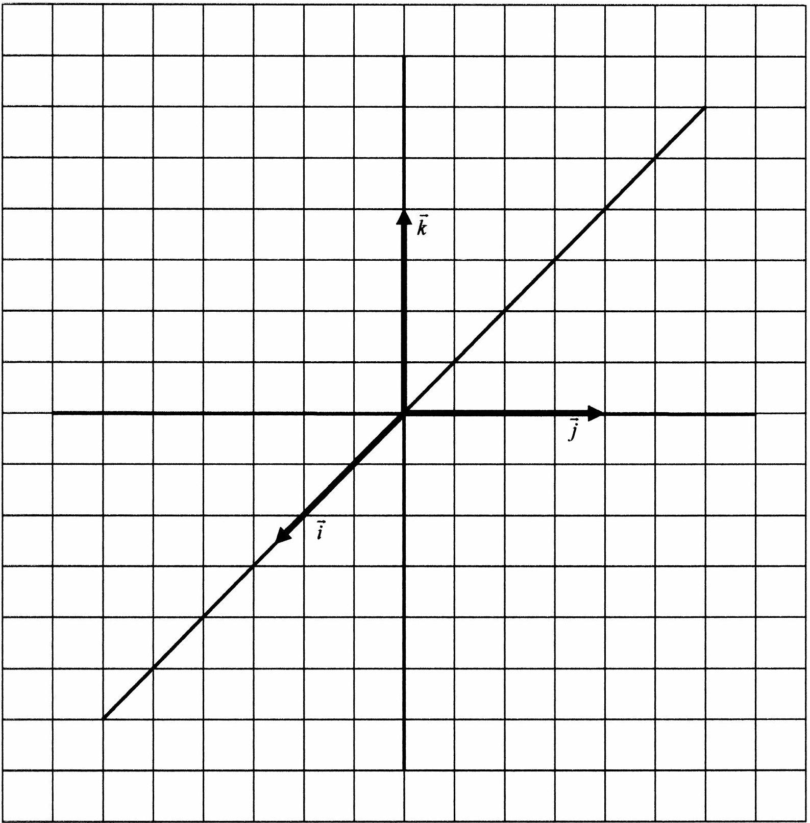

- Il est interdit aux candidats de signer leur composition ou d'y mettre un signe quelconque pouvant indiquer sa provenance.

